**ASSUNTO :. INDICO PARA QUE O DEPARTAMENTO COMPETENTE, QUE SEJA REALIZADO MANUTENÇÃO NA EMEI LÁPIS DE COR, LOCALIZADA NA RUA PERU, NO SEAC.**

**DESPACHO:.**

**SALA DAS SESSÕES ____/____/_____**

**PRESIDENTE DA MESA**

**INDICAÇÃO Nº , DE 2018**

**SENHOR PRESIDENTE,**

**SENHORES VEREADORES,**

INDICO ao Exmo. Senhor Prefeito Municipal para que o departamento competente, que seja realizado manutenção na EMEI Lápis de Cor, localizada na rua peru, no SEAC.

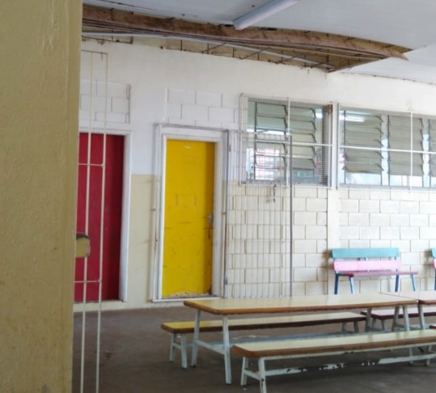

SALA DAS SESSÕES “VEREADOR SANTO RÓTOLLI”, aos 07 de dezembro de 2018.

**VEREADOR LUIS ROBERTO TAVARES**